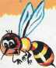

ч

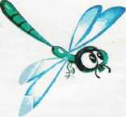
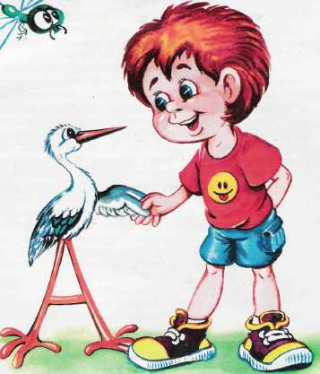

АЗБУКА


Логопедический материал

Дорогие взрослые!
Перед вами «Артикуляционная азбука». С азбуки обычно начинается обучение. Обучение правильному произношению звуков русского языка тоже начинается с азбуки, то есть с артикуляционной гимнастики. Её целью является выработка качественных, полноценных движений органов артикуляции (языка, губ, щёк, нижней челюсти) и подготовка к правильному произнесению звуков.
В норме овладение звуковым строем языка у дошкольников заканчивается к 4-5 годам. Но иногда этот процесс затягивается, и тогда появляется множество проблем у малышей и взрослых. Дети начинают стесняться своих ошибок, избегают общения со сверстниками, боясь быть осмеянными, А в школе могут добавиться и речевые ошибки в тетрадках. Чтобы этого не случилось, можно помочь ребёнку укрепить артикуляционные мышцы точно так же, как мы укрепляем мышцы рук, ног и туловища с помощью физических упражнений.
Занятия по этой книжке можно начинать с детьми, начиная с 3-х лет. Здесь вы найдёте красивые буквы и картинки к ним, которые малыши с удовольствием будут рассматривать, запоминая названия букв; небольшие стихотворения для детей, обозначающие артикуляционные упражнения, и подробные описания упражнений, предназначенные для взрослых. Взрослый предварительно сам учится правильно выполнять упражнение перед зеркалом, а затем читает стихотворение и показывает, как нужно делать задание. Малыш повторяет упражнение 5-6 раз, глядя на себя в зеркало. Заниматься с ребёнком лучше в игре, соревнуясь, кто лучше сможет выполнить артикуляционное упражнение. Причём общая продолжительность занятия не должна превышать 10 минут. В то же время советуем заниматься каждый день.
В книжке подобрано большое количество артикуляционных упражнений. Они служат для различных целей: для укрепления и растягивания мышц, для умения расслаблять мышцы, для выработки правильного речевого выдоха и направленной воздушной струи. Все упражнения нужны вашему ребёнку и принесут большую пользу для формирования звуковой стороны речи.
Если вы заметили, что ваш малыш испытывает наибольшие трудности в произнесении свистящих звуков («с», «з», «ц»), то вам стоит обратить особое внимание на задания В, Д, Е, Ё, 3, Й, К, М, П, С, У, Ф, Ц, Ч, Щ, Ь, Я. Если ребёнку трудно произносить шипящие звуки («ш», «ж», «щ», «ч»), старательно выполняйте упражнения А, В, Д, Ж, К, Л, М, Н, Р, Ц, Ь, Ы, Э, Я. Для звуков «р» и «л» тщательно отрабатывайте задания А, Б, В, Г, И, К, Л, М, Н, Ё, И, Ы, Я. Не стоит расстраиваться, если у малыша не будет получаться какое-то упражнение. Пусть пока выполняет те, которые может. Главное, чтобы занятия приносили ему радость и удовольствие. Выполнение доступных упражнений укрепит мышцы артикуляционного аппарата и приучит систематически выполнять зарядку.
Куликовская Татьяна Анатольевна, логопед
А - арбуз большой купили Рот пошире мы открыли.

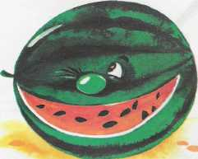
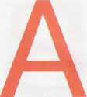
Улыбнуться, широко открыть рот. Удерживать его в таком положении 10 сек.

Б - болтают две болтушки -Неразлучные подружки.

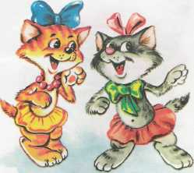

Рот открыть. Болтать языком вперёд-назад по верхней губе: «бл-бл-бл».

В - варенье мы оближем. Язык к носу тянем ближе.

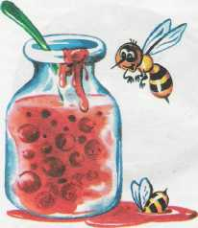
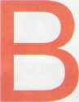
Рот открыть и улыбнуться. Облизать языком верхнюю губу. При этом стараться «обнять» языком сразу всю губу и облизать её, втягивая язык вглубь рта.

Г - грибок на тонкой ножке Показали мы Антошке.

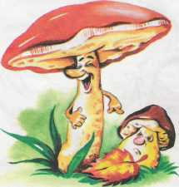

Широко открыть рот и улыбнуться. Присосать язык к нёбу и не отрывать его. Тянуть нижнюю челюсть вниз, растягивая подъязычную связку.

ИРМ
Д-дудела дудочка. Губки сделай «трубочкой».

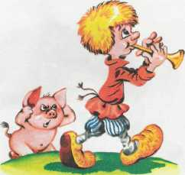
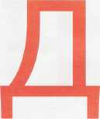
Губы вытянуть вперёд. Удерживать их в таком положении 10 сек.

Е - енот спокойно спит. Язычок во рту лежит.

-

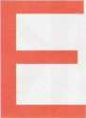

Глаза закрыть. Рот приоткрыть. Расслабить мышцы губ, языка.

Ё - ёж любит молочко Он лакает язычком.

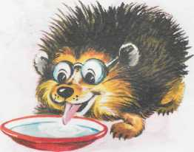
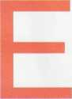
Рот открыть. Высунуть язык. Выполнять «лакательные» движения языком.

Ж - жираф большого роста. Вверх язык потянем просто.

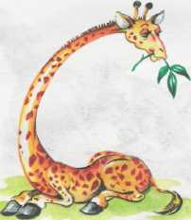
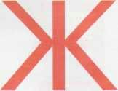
Рот широко открыть и не закрывать. Тянуться высунутым языком к носу.

3 - заборчик из зубов. Улыбнись - забор готов.

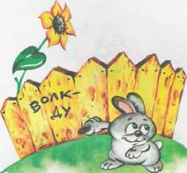

Губы вытянуть вперёд. Удерживать их в таком положении 10 сек.

И - иголка у Ирины.
Язык тонкий, очень длинный.

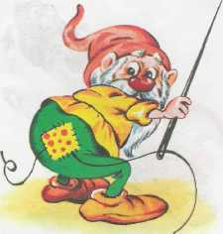

Приоткрыть рот. Высунуть язык. Сделать его тонким.

И - йог ходит босиком. Шлёпай мягким языком

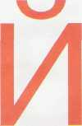
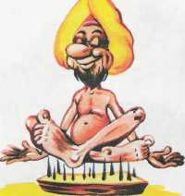
Улыбнуться, показать зубы, приоткрыть рот. Положить широкий язык на нижнюю губу и, пошлёпывая губами, произносить «пя-пя-пя».

К - качели на аллее, Язычок сел на качели.

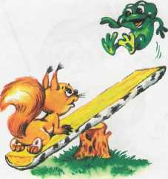
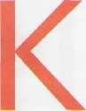

^

Рот открыть широко. Попеременно тянуться высунутым языком к носу и к подбородку.

Л - лошадка: «Цок-цок-цок». Поскакал наш язычок.

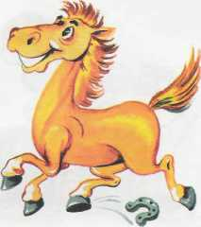
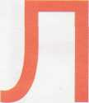
Улыбнуться, показать зубы, открыть рот и щёлкать кончиком языка за верхними зубами сначала медленно, затем быстрее.

М - маляр покрасил дом. «Красим» нёбо языком.

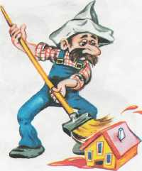
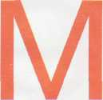
Рот открыть, улыбнуться. Провести широким языком по нёбу вперёд-назад.

Н - на нёбе язычок Постучался в потолок.

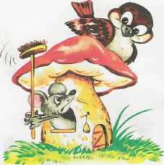
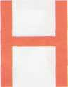
Рот открыть и улыбнуться. Поднять язык на нёбо, ближе к верхним зубам. Стучать по нёбу, произнося: «Д-д-д-д-д...»

О - орех поспел большой, И лежит он за щекой.

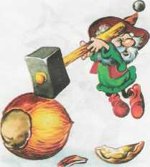

Рот закрыть. Надавить языком на внутреннюю сторону щеки так, чтобы появился «орешек» за щекой.

П - пружинку делать будем, Язычок мы вниз закрутим.

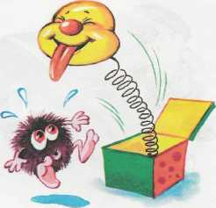
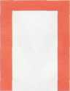
Рот широко открыть. Спрятать язык за нижние зубы, выгнуть спинку языка и придержать его зубами.

Р - расчёска - наши зубы Нам причёсывают губы.

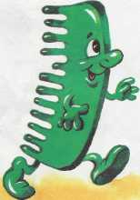
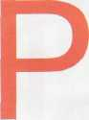
Проводить нижними зубами по верхней губе, а верхними - по нижней, массируя её.

С - свистком стал язычок В середине - желобок.

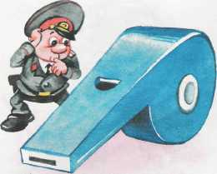


Улыбнуться, спрятать язык за нижние зубы, подуть на язык, направляя струю воздуха по желобку в середине языка.
Т - трубач с утра проснулся. Язык в трубочку свернулся.

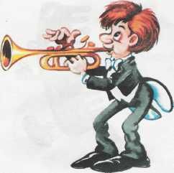
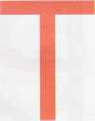
Высунуть широкий язык, загнуть боковые края языка наверх, подуть в получившуюся трубочку.

У - улыбка до ушей. Улыбнитесь веселей


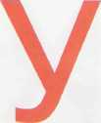
Улыбнуться, растягивая губы. Удерживать улыбку 10 сек.

Ф - футбол, футбольный матч. Загони в ворота мяч.

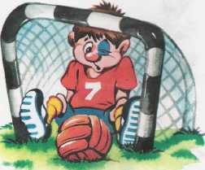

Улыбнуться, высунуть язык, подуть на него, направляя струю воздуха по желобку в середине языка. Дуть на мячик из ваты, загоняя его в игрушечные ворота.

X - хлопушка может хлопнуть, По щекам нам надо шлёпнуть.

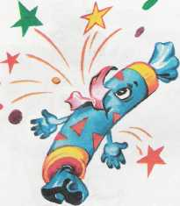

Щёки надуть. Удерживать воздух 10 сек. Хлопнуть ладошками по щекам, сдуть воздух.

Ц - цветочек за окном. Носом - вдох, а выдох - ртом.

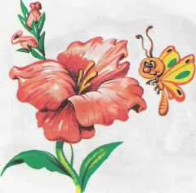
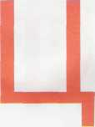
Представить себе цветок. «Понюхать» его, сделав глубокий вдох носом, выдохнуть ртом, свернув губы «трубочкой».

Ч - часы идут без ног. Вправо-влево язычок.

<
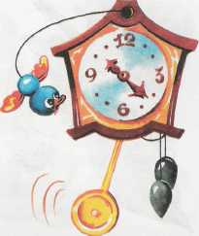


Высунуть узкий язык. Тянуться языком то к правому уху, то к левому. Выполнять медленно.
Ш - шары надуем сами. Держим воздух за щеками.

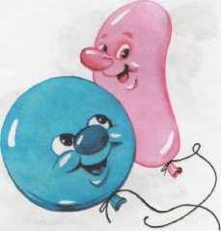
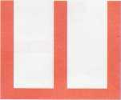
Надуть щёки. Удерживать воздух за щеками 10 сек. Медленно выдохнуть воздух.

Щ - щавель, щавельный лист Язычок опустим вниз.

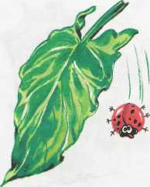
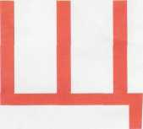
Рот открыть. Высунуть широкий язык. Тянуться языком к подбородку.

Ъ - язык запрём.
Губы плотно мы сожмём

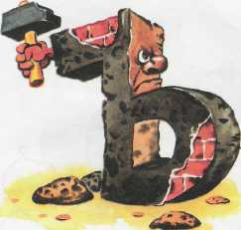
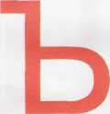
Рот закрыть. Язык спрятать. Плотно сжать губы. Напрячь мышцы языка и губ. Удерживать напряжение 10 сек. Затем расслабить мышцы.

Ы - мы букву эту знаем На гармошке поиграем.

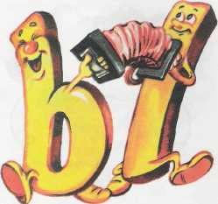
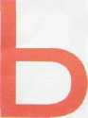
Раскрыть рот и улыбнуться. Присосать язык к нёбу, как в упражнении «грибок». Язык от нёба не отрывать. Опускать и поднимать нижнюю челюсть, растягивая подъязычную связку.

Ь - и это значит -
Стал язык намного мягче.

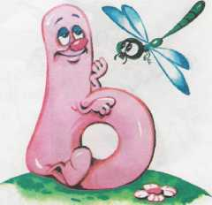
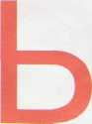
Рот приоткрыть. Высунуть язык, положить его на нижнюю губу, расслабить мышцы языка. Удерживать 10 сек.

Э - электросамовар Выпускает струйкой пар.

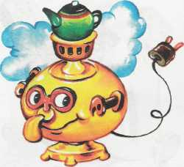

Рот открыть. Поднять широкий язык к верхним зубам. Подуть на язык. Губы округлить.

Ю - юлу подарим другу. Язычок идёт по кругу.

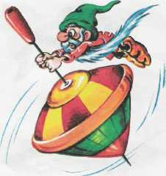
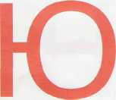
Рот приоткрыть. Максимально высунуть язык изо рта. Медленно проводить языком по губам по кругу в одну и другую стороны.

- язык, как чашечка. Вверх поднялись краешки.

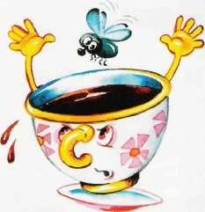

Рот широко открыть. Сделать язык широким. Поднять края языка к верхним зубам, но не касаться их. Язык похож на чашечку. Удерживать 10 сек.

